**PRACTICA GUIADA. DISEÑO DE PANELES DE MONITORIZACIÓN Y CONTROL**

**DASHBOARD – CONTEXTO VARIABLES – EJEMPLOS DE USO**

En la automatización industrial, los paneles de monitorización y control forman parte de los procesos de operación en todo tipo de procesos.

En planta, el estado de los sensores, actuadores y las inferfaces adecuadas para el control de los procesos forman parte de los sistemas industriales.

En la sesión se trabajarán los nodos de NODE-RED que ofrecen este soporte. El ingeniero, experto en el proceso a controlar, deberá diseñar los paneles que se consideren necesarios. El experto en tecnologías THD y TICC desarrollará dichos paneles utilizando las tecnologías al alcance.

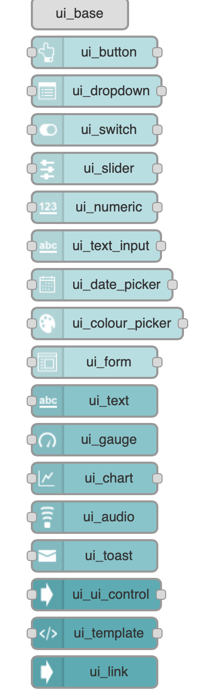

En clase de prácticas se indicará la instalación y funcionamiento de alguno de los nodos más relevantes en un diseño inicial.

Como trabajo de extensión el alumno ampliará el diseño utilizando datos capturados desde APIs externos y con datos simulados.